Final Test COS3401 Image Processing
6601001123_Q3
นายพลวัฒน์ ช้างโต รหัสนักศึกษา 6601001123

คำอธิบายขั้นตอนวิธีที่ใช้ตรวจจับ และเปลี่ยนสีของบริเวณเป้าหมาย
ใช้ระบบ CMYK ในการจำแนกสีโทน เขียวน้ำเงินออกจากภาพก่อน โดยการเจาะจงไปที่จุดภาพที่มีค่าใน space Cyan มากกว่า Yellow เพื่อให้ได้บริเวณที่เซลล์มีสีน้ำเงินเขียวโดยเฉพาะ และเก็บไว้เป็น Mask หลังจากนั้น นำ Mask ที่ได้มาคำนวณต่อเพื่อเปลี่ยนจุดภาพตาม Mask ดังกล่าวให้เป็นสีแดง โดยการคำนวณในระบบ RGB ดังเดิมของภาพ คำนวณในจุดภาพเฉพาะที่ตรงกับ Mask เท่ากัน โดยการนำ ค่าใน Space G (Green) คูณกับค่าคงที่สีเฉพาะคือ 0.5870 บวกกับ ค่าของ Space B (Blue) ที่คูณกับค่าคงที่สีเฉพาะคือ 0.1140 แล้วนำไปหาร 2 นำผลลัพธ์ที่ได้นำไปบวกกับค่าของ Space R (Red) ณ จุดภาพนั้น ๆ เพื่อเปลี่ยนบริเวณที่ Mask คัดสรรไว้ให้เป็นสีแดง โดยยังคงรูปรร่าง โครงสร้างเดิมไว้อยู่

อธิบายหลักการตรวจจับช่วงสีและเงื่อนไขที่ใช้โดยย่อ
ใช้หลักการโดดเด่นของสี ถ้าจุดภาพใด ๆ นั้นมีค่าใน Space ใด ๆ ที่โดดเด่นเกินกว่า Space อื่น ๆ จุดภาพดังกล่าวก็จะแสดงสีของ Space ที่โดดเด่นนั้นออกมา เช่นกันกับ การตรวจจับจุดภาพที่มีสีน้ำเงินและเขียว ก็หาจุดภาพที่มีสีเขียวน้ำเงินโดดเด่นออกมาโดยใช้ Cyan เป็นตัวเปรียบเทียบหลัก ถ้า Cyan (C) มากกว่า Yellow (Y) จุดภาพดังกล่าวก็จะมีสีน้ำเงินและเขียว เมื่อใช้หลักเกณฑ์นี้ ก็จะได้ Mask ที่จะเป็นสีขาวเฉพาะจุดภาพที่เป็นสีน้ำเงินเขียวเท่านั้น

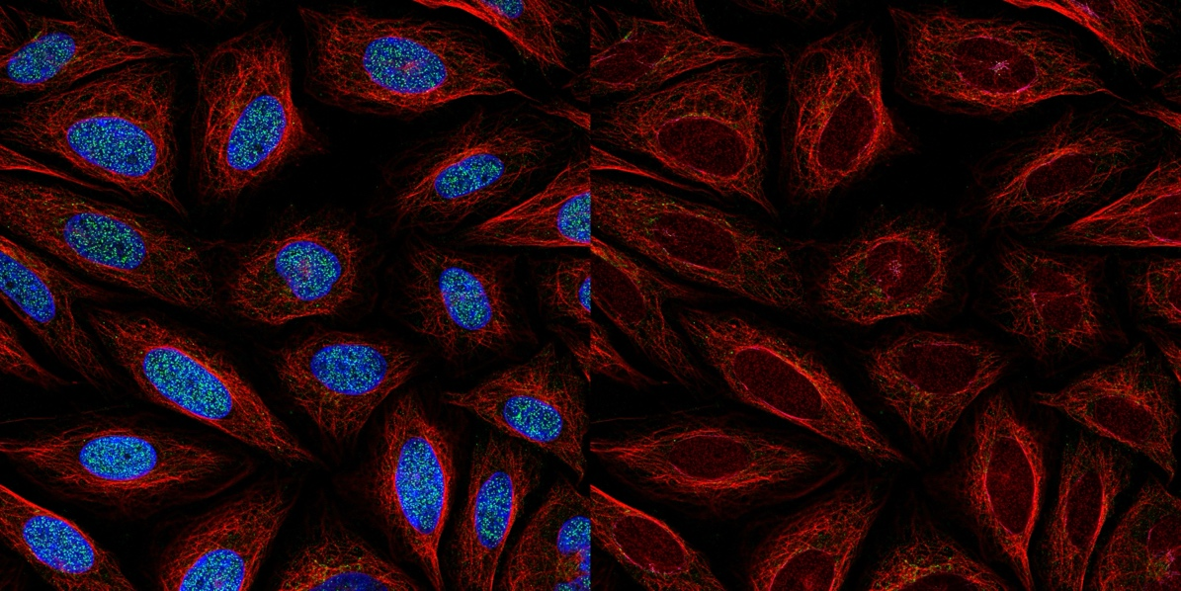
สรุปว่าทำได้ถูกต้องเพียงใดเมื่อเทียบกับต้นฉบับ

เมื่อเทียบกับต้นฉบับ จะสังเกตได้ว่า จุดภาพที่มีสีเขียวน้ำเงิน (โครงสร้างภายในเซลล์) ถูกแทนที่ด้วยสีแดงทั้งหมด และยังคงไว้ซึ่งโครงสร้างภายในเซลล์ได้อย่างดี แต่ความคมชัดที่แยกระหว่างโครงสร้างเซลล์และผนังเซลล์หายไปอันเกิดจากสีที่แตกต่างกันนั้นหายไป

